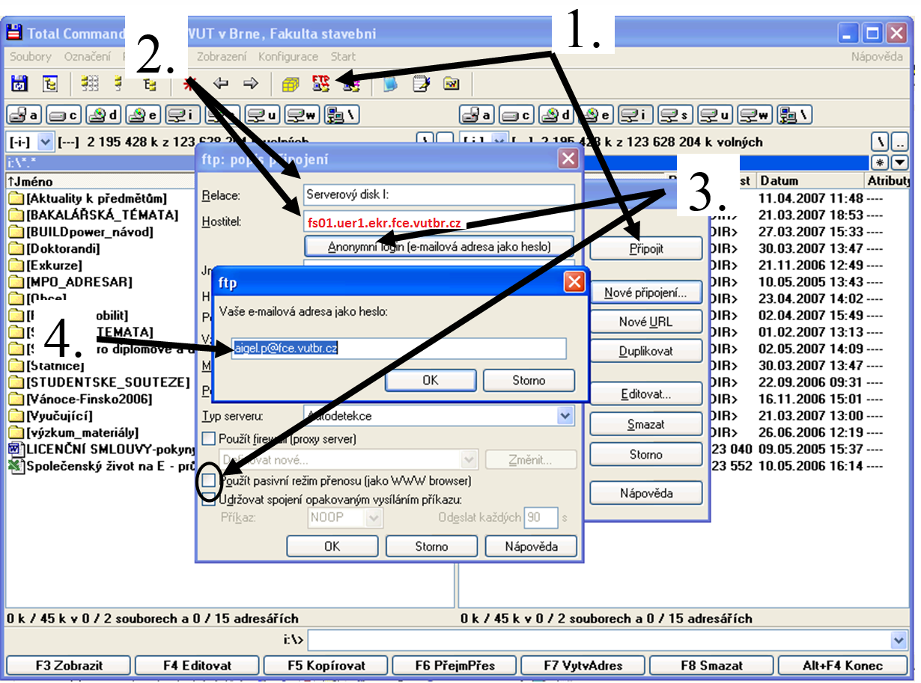
PŘIPOJENÍ K SERVEROVÉMO DISKU I:\ MIMO SÍŤ FAST

